**АРХАНГЕЛЬСКАЯ ОБЛАСТЬ**

**АДМИНИСТРАЦИЯ ЛЕНСКОГО МУНИЦИПАЛЬНОГО РАЙОНА**

**П О С Т А Н О В Л Е Н И Е**

от 23 апреля 2025 г. № 186

с. Яренск

**О проведении массового мероприятия**

Руководствуясь Уставом Ленского муниципального района,   
в целях проведения мероприятий, посвященных празднованию   
80-й годовщины Победы в Великой Отечественной войне 1941-1945 годов, Администрация Ленского муниципального района **постановляет**:

1. Провести праздничное массовое мероприятие, посвященное празднованию 80-й годовщины Победы в Великой Отечественной войне   
   1941-1945 годов (далее – мероприятие), 9 мая 2025 года с 12.00   
   в соответствии с пунктом 2 настоящего постановления.
2. Утвердить прилагаемую программу мероприятия.
3. Рекомендовать главному врачу ГБУЗ АО «Котласская ЦГБ» обеспечить медицинское сопровождение мероприятия.
4. Рекомендовать начальнику ОМВД России по Ленскому району   
   на время проведения мероприятия принять необходимые меры по обеспечению общественного порядка и безопасности дорожного движения.
5. Временно ограничить движение транспортных средств в с. Яренск   
   на участках проезжей части путем выставления дорожных знаков 3.2 согласно схеме (прилагается):

- по ул. Бр. Покровских у д.№ 11 с 10:30 до 14:00;

- на пересечении ул. Кр. Партизан с ул. В. Дубинина c 10:30 до 14:00; 18:30 до 21:00;

- выезд с дворовой территории д. № 4 по ул. Бр. Покровских   
до пересечения с ул. Наб. Подбельского у д.1 с 10:30 до 14:00.

Разрешить проезд по улице Дубинина, улице Братьев Покровских   
для машин спецслужб.

1. Контроль за исполнением настоящего постановления возложить на заместителя Главы Администрации Ленского муниципального района по социальным вопросам и муниципальному управлению Усова Д.В.

Исполняющий обязанности

Главы Ленского муниципального района Д.В. Усов

УТВЕРЖДЕНА

постановлением Администрации

Ленского муниципального района

от 23 апреля 2025 г. № 186

**П Р О Г Р А М МА**

**праздничного мероприятия, посвященного 80-й годовщине Победы**

**в Великой Отечественной войне 1941-1945 годов**

12:00 – торжественный митинг у памятника воинам землякам, погибшим в годы ВОВ 1941-1945 гг., с. Яренск ул. Бр. Покровских;

12:20 -14:00:

- театрализованное представление на площади у Дома культуры   
с. Яренск;

- акция «Вальс Победы»;

- акция «Солдатский привал»;

14:00 – праздничный концерт в Доме культуры с.Яренск;

18:45 - 21:00:

- акция «Всероссийская минута молчания»;

- акция «Свеча памяти»;

- вечерний праздничный концерт.

Приложение

к постановлению Администрации

Ленского муниципального района

от 23 апреля 2025 г. № 186

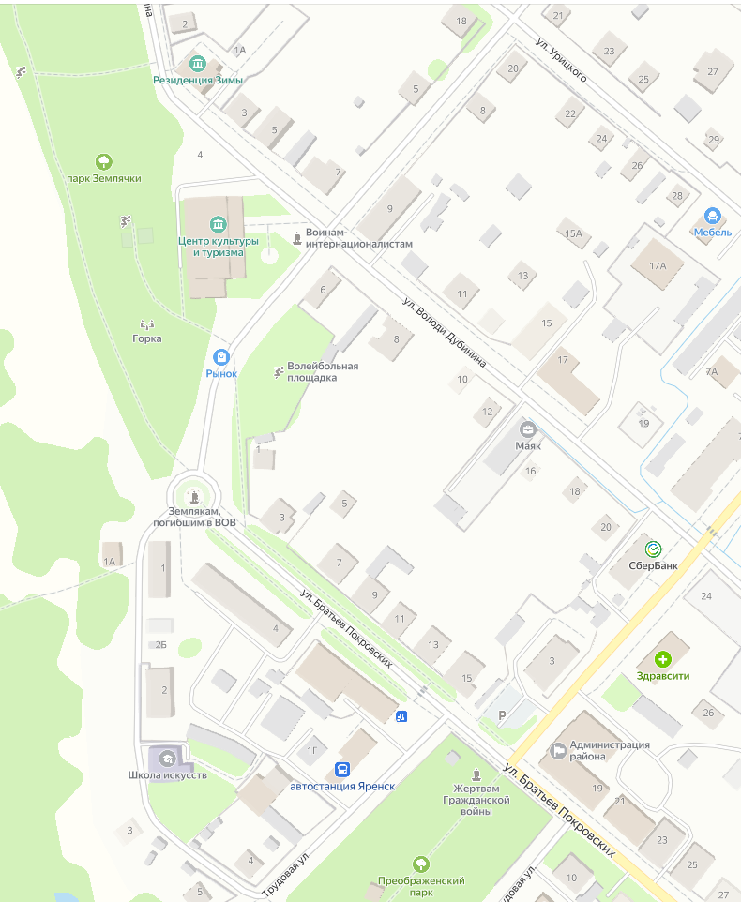

**-3.2**

**Знак 3.2 ПДД**

**«Движение запрещено»**